LIETUVOS KURČIŲJŲ JAUNIMO U18 3X3 KREPŠINIO ČEMPIONATAS
VARŽYBŲ LENTELĖ

2021.11.24, Panevėžys

Eil.  nr. | Klubas | 1 | 2 | 3 | 4 | 5 | Taškai | Vieta
1. | Gestas-1 | 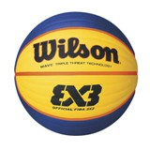 | 12 : 7  2 | 11 : 12  1 | 15 : 2  2 | 13 : 5  2 | 7 | II
2. | Gestas-2 (M) | 7 : 12  1 |  | 5 : 7  1 | 16 : 4  2 | 6 : 12  1 | 5 | IV
3. | PKNPM | 12 : 11  2 | 7 : 5  2 |  | 15 : 1  2 | 5 : 3  2 | 8 | I
4. | Gestas-3 | 2 : 15  1 | 4 : 16  1 | 1 : 15  1 |  | 2 : 11  1 | 4 | V
5. | Gestas-4 | 5 : 13  1 | 12 : 6  2 | 3 : 5  1 | 11 : 2  2 |  | 6 | III

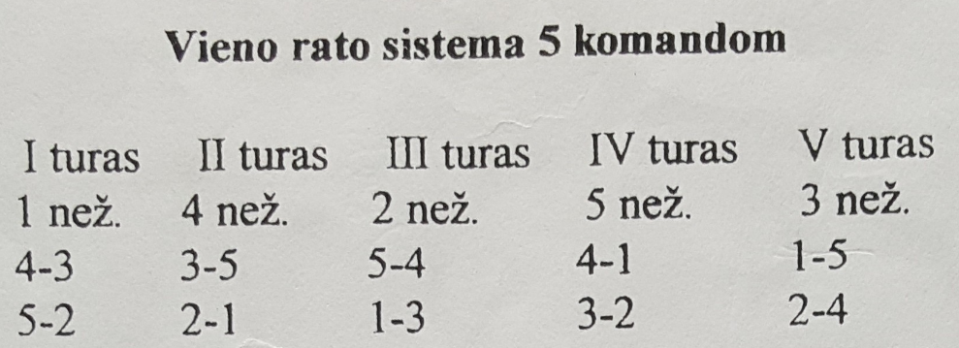

KOMANDŲ UŽIMTOS VIETOS

Komanda „Vėjas“

Eil.  Nr. | Vardas, pavardė
1. | Karolis Janikūnas
2. | Nikas Dobilas
3. | Nedas Kubilius
4. | Marijus Vinciūnas

Komanda „Gestas“-1

Eil.  Nr. | Vardas, pavardė
1. | Benas Šimanauskas
2. | Kajus Šimanauskas
3. | Petras Dičiūnas
4. | Maksim Čerkasov

Komanda „Gestas“-4

Eil.  Nr. | Vardas, pavardė
1. | Vytenis Naujokas
2. | Augustas Lukošius
3. | Dangiras Nikitinas
4. | Lukas Šulcas

Komanda „Gestas“-2

Eil.  Nr. | Vardas, pavardė
1. | Rugilė Vosyliūtė
2. | Patricija Vansevičiūtė
3. | Aistė Vasilevičiūtė
4. | Mantė Songinaitė

Komanda „Gestas“-3

Eil.  Nr. | Vardas, pavardė
1. | Majus Bukelis
2. | Deimantas Girčys
3. | Titas Bartusevičius
4. | Vaidas Voroneckis

